ПОЛОЖЕНИЕ
о предпрофильной подготовке
1. Общие положения.
Настоящее положение определяет цели и задачи введения предпрофильной подготовки в МКОУ«Ракитовская средняя
общеобразовательная школа» в рамках профильного обучения, общие правила обучения.
Основная цель введения предпрофильной подготовки - создание образовательного пространства, способствующего самоопределению учащегося девятого класса, через организацию курсов по выбору, информационную работу и профильную ориентацию.
Основной задачей является комплексная работа с учащимися по обоснованному и жизненно важному выбору дальнейшего пути обучения.
Предпрофильная подготовка представляет собой систему педагогической, психологической, информационной и организационной поддержки учащихся основной школы, содействующей их успешному самоопределению по завершению основного общего образования и обоснованному выбору пути продолжения образования.
Компоненты предпрофильной подготовки:
- информирование и профильная ориентация учащихся 9-х классов в отношении возможного выбора профиля обучения на третьей ступени;
- организация и освоение учащимися курсов по выбору (элективных курсов).
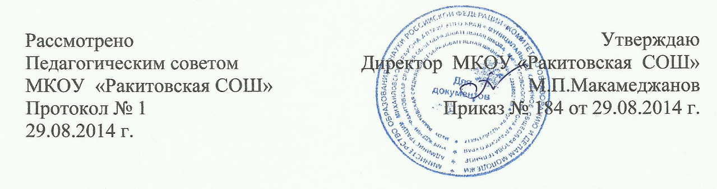
Система предпрофильной подготовки включает в себя ряд
педагогических идей:
- введение за счет школьного компонента элективных курсов: предметных, межпредметных, ориентационных;
- введение активных методов преподавания элективных курсов;
- введение накопительной оценки учебных достижений учащихся (портфолио);
- проведение ГИА для учащихся 9-х классов;
- зачисление в 10-й профильный класс на основе решения комиссии, учитывающей результаты психолого-педагогической диагностики;
- психолого-педагогическое сопровождение предпрофильной подготовки обучающихся;
- проведение олимпиад и других мероприятий, позволяющих использовать ресурс портфолио.
- Нормативные основания.
МКОУ «Ракитовская средняя общеобразовательная школа» в своей деятельности по введению предпрофильной подготовки руководствуется федеральными законами, постановлениями, распоряжениями отдела образования, методическими рекомендациями института усовершенствования учителей, локальными актами школы, Уставом школы, Положением о профильном обучении.
- Содержание профильной подготовки.
В МКОУ (Ракитовская средняя общеобразовательная школа» предпрофильная подготовка ведется по введению профильного обучения.
Подготовительная работа для ведения предпрофильной подготовки начинается с 5-8 класса и включает следующее содержание:
|
- Разработку и апробацию формы оценивания - накопительной оценки учебных достижений учащихся (портфолио).
- Введения элективных курсов.
- Проведение информационной работы с участниками образовательного процесса.

